INDICA AO PODER EXECUTIVO MUNICIPAL, QUE ATRAVÉS DA SECRETARIA COMPETENTE, REALIZE A OPERAÇÃO TAPA BURACOS NA RUA CINCO A DO BAIRRO JARDIM SANTA LÚCIA, NESTE MUNICÍPIO.

De conformidade com o que estabelece o Artigo 120 do Regimento Interno da Casa, o Vereador Subscritor, depois de ouvida a Soberana e Douta manifestação do Plenário, INDICA ao Poder Executivo Municipal, que através da Secretaria Competente, realize a Operação Tapa Buracos na Rua Cinco A do Bairro Jardim Santa Lúcia, neste município.

JUSTIFICATIVA:

Fazendo uso da Proposição Indicação, vimos através desta solicitar ao Excelentíssimo Senhor Prefeito Municipal, no uso de suas atribuições legais, que através da Secretaria Competente realize a Operação Tapa Buracos na Rua Cinco A do Bairro Jardim Santa Lúcia, neste município.

A população tem clamado pela presente, porque a operação é de crucial importância para o bairro, uma vez que a via tem um fluxo considerável de transientes e que as patologias estão por toda a extensão lateral, os transtornos causados com a precariedade das ruas estão atingindo a todos os tangaraenses que as utilizam.

Os buracos vêm causando sérios prejuízos aos transeuntes, fazendo-se necessário a urgência no reparo das vias, com a finalidade de dar mais segurança, evitar acidentes e preservar a vida dos cidadãos tangaraenses. A imagem demonstra ainda a urgência com a qual deve ser tratada a referida manutenção.

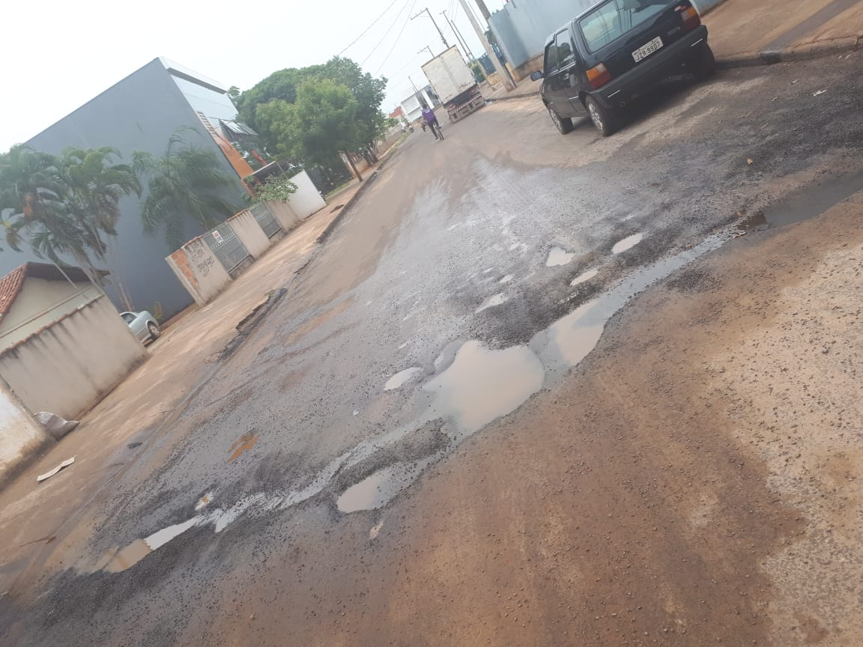

Diante do exposto, formulamos esta contando com o apoio dos Nobres Pares, bem como contando com a atenção do Excelentíssimo Senhor Prefeito Municipal para que atenda ao clamor da população tangaraense.

Plenário das Deliberações, Vereador Daniel Lopes da Silva, Câmara Municipal de Tangará da Serra, Estado de Mato Grosso, Aos Nove Dias do Mês de Outubro do Ano de Dois Mil e Dezoito.

_________________________________________
CLAUDINHO FRARE
VEREADOR – VICE PRESIDENTE


